关于连云港长昊建材有限公司
申请《危险废物经营许可证》受理公示

根据《危险废物经营许可证管理办法》（国务院第408号令）、《关于做好危险废物经营许可审批权限下放管理等工作的通知》（苏环办〔2016〕51号）、《关于完善危险废物经营许可审批权限下放管理工作的通知》（苏环办〔2016〕356号）及《关于印发〈连云港市危险废物经营许可证审批管理规程（试行）〉的通知》（连环发〔2016〕114号）等有关规定，连云港长昊建材有限公司向我局申请换领《危险废物经营许可证》，经初步审核，该公司提交的书面材料基本齐全，现予以公示。
联系电话：0518-85521876；85521729

连云港市环境保护局
2018年2月6日

申请单位名称 | 连云港长昊建材有限公司 | 经济性质 | 有限责任公司
注册地址 | 连云港市灌南县经济开发区青岛路西侧 | 企业代码 | 913207243462119053
经营场所地址 | 连云港市灌南县经济开发区青岛路西侧 | 固定资产总值 | 500万
注册资金 | 2000万 | 法人代表 | 周志伟

申  请  经  营  废  物  情  况 | 废 物 名 称 | 类别编号 | 主要化学成分 | 危险特性 | 经 营 数量（吨/年） | 经营方式
申  请  经  营  废  物  情  况 | 废弃粘合剂和密封剂 | 900-014-13 | 环氧树脂 | T | 6000 | 综合利用
申  请  经  营  废  物  情  况 | 树脂、乳胶、增塑剂、胶水/胶合剂生产过程中产生的不合格产品、废副产物 | 265-101-13
申  请  经  营  废  物  情  况 | 废覆铜板、印刷线路板、电路板破碎分选回收金属后产生的废树脂粉 | 900-451-13

主  要  经  营  设  施  及  设  备 | 名 称 | 规格型号 | 数量(套) | 产地 | 使用场所/用途
主  要  经  营  设  施  及  设  备 | 物料破碎机 | SF500 | 1 | 江苏 | 生产车间/物料预处理
主  要  经  营  设  施  及  设  备 | 强力搅拌机 | LNX-1120 | 1 | 江苏 | 生产车间/物料预处理
主  要  经  营  设  施  及  设  备 | 高压成型机 | CXJ-500 | 1 | 江苏 | 生产车间/产品成型
主  要  经  营  设  施  及  设  备 | 打磨机 | DM-600 | 1 | 江苏 | 生产车间/产品打磨
主  要  经  营  设  施  及  设  备 | 布袋除尘器 | 15KW | 1 | 江苏 | 生产车间/除尘
主  要  经  营  设  施  及  设  备 | 电热蒸汽发生器 | 18KW | 1 | 江苏 | 半成品养护
主  要  经  营  设  施  及  设  备 | 皮带输送机 | TD-75 | 2 | 江苏 | 生产车间/物料输送
主  要  经  营  设  施  及  设  备 | 100T电子计量磅 | 100T | 1 | 江苏 | 厂区/原料入厂过磅
主  要  经  营  设  施  及  设  备 | 叉车 | 3吨 | 2 | 江苏 | 车间内物料运输
主  要  经  营  设  施  及  设  备 | 螺旋上料机 |  | 2 | 江苏 | 生产车间/物料输送

废物的包装、收集
- 废物包装形式
吨包袋、桶装
- 包装容器数量
依废物数量配置
- 废物收集工具、设施
吨包袋或桶、铁锹
废物的运输
- 废物运输方式
道路运输
- 现有运输工具数量和资质（或租用运输工具的来源、数量、资质）
与连云港中苏物流运输有限公司签订货物运输合同，该公司具有危险废物运输资质，拥有各种类型危险品运输车辆20辆。（资质及运输协议详见危废许可证申请材料）
- 废物运输时的应急方案和工具
- 火灾
如在运输废物过程中发生废物着火应立即将车辆停靠在路边，司机和全体押运人员应全部下车，并使用干粉灭火器进行灭火，同时疏散周围车辆和人员，如火势不能控制时应立即拨打119报警电话，请求支援。
- 危险废物泄漏
如在运输路途中发生废物泄漏应立即穿戴好相应的安全防护用品，并迅速使用车内的泄漏应急物品进行包围，防止泄漏物扩散，如发生大量泄漏应立即拨打110报警，并请求当地环保局，安全生产监督管理局，卫生局的支援，如发生人员伤亡，立即拨打122，迅速就医。在此期间作好现场保护，防止其它车辆和人员进入危险区域，以免造成更大的损失。
如在废物装卸过程中发生废物泄漏应立即穿戴好相应的安全防护用品，并迅速使用泄漏应急物品进行包围和收集，防止泄漏物扩散，同时立即向相关负责人员报告，并听从指挥。
在运输过程中，若发生货物洒落，则立即隔离带围起来，然后清理现场，将洒落的有机树脂类废物用铁锹装入吨袋并密封。现场的处理过程由押运员全权负责。
应急联系方式：18151255592
废物的贮存/暂存
- 废物贮存/暂存方式
建设危险废物仓库，及物料暂存区

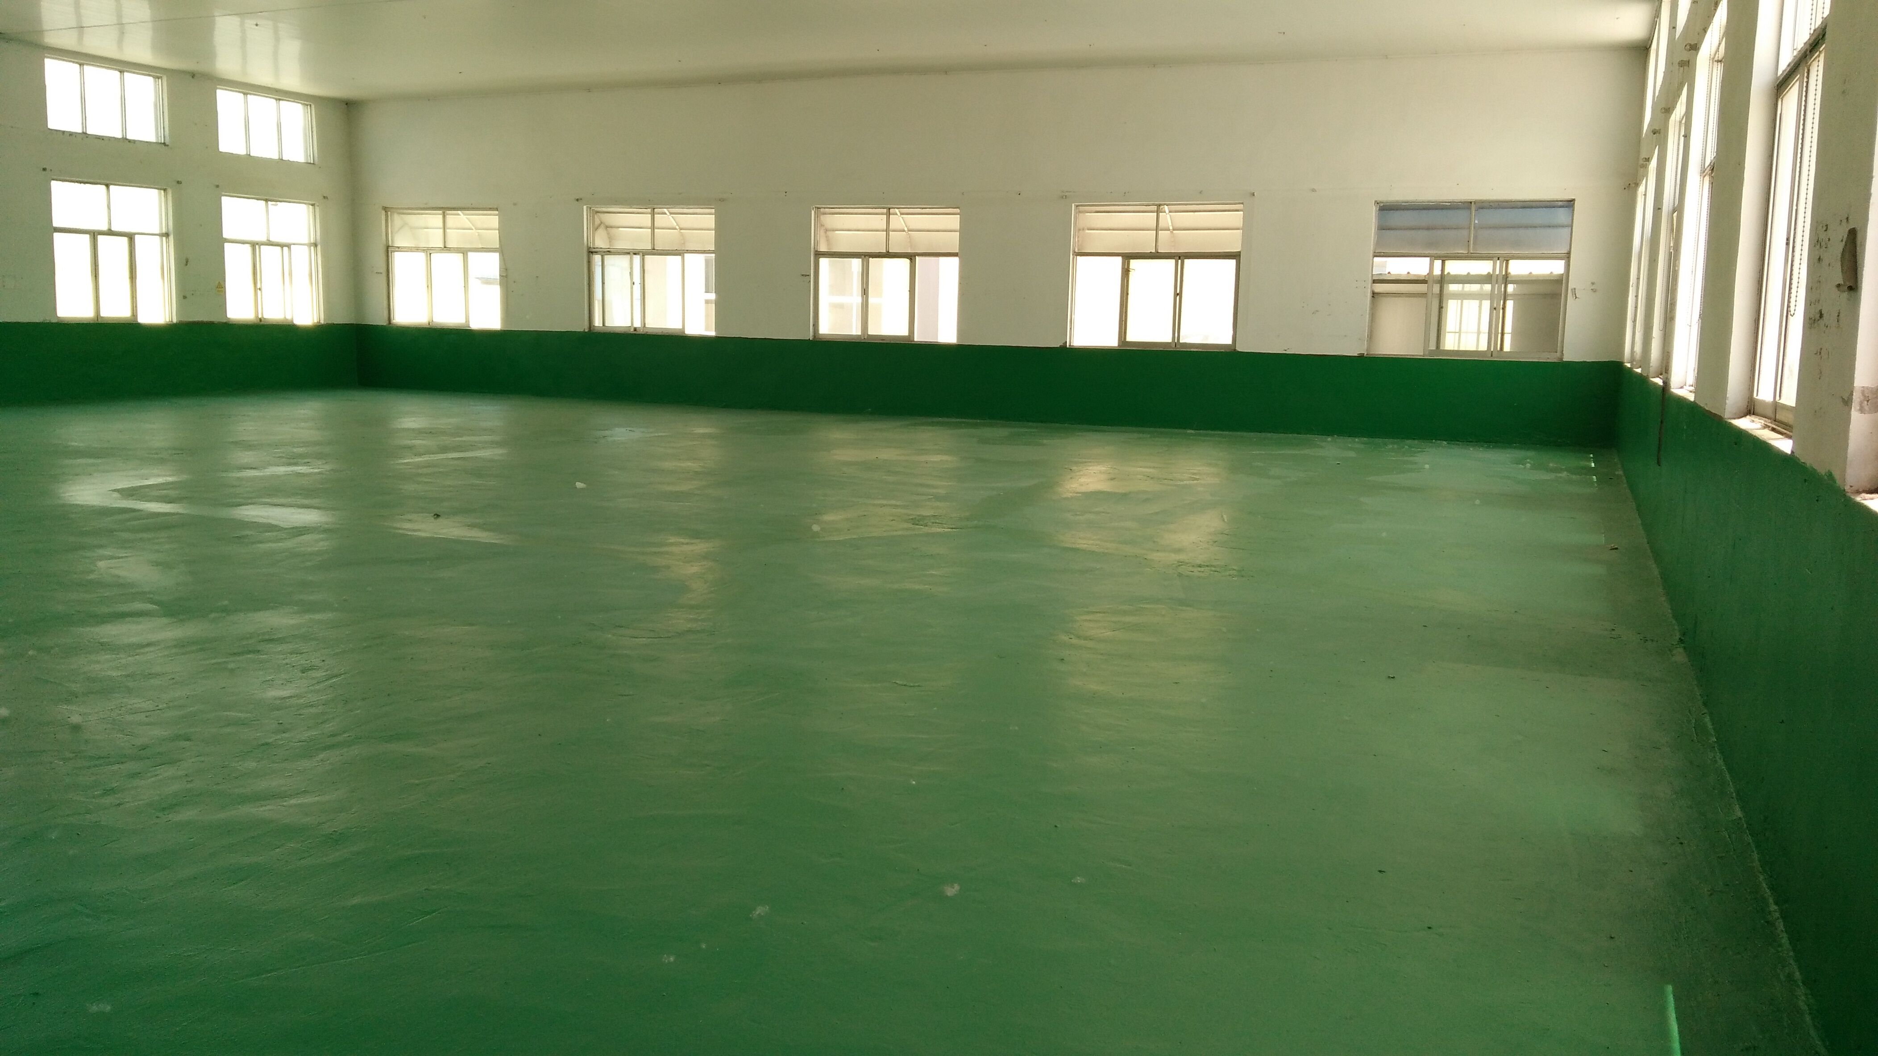
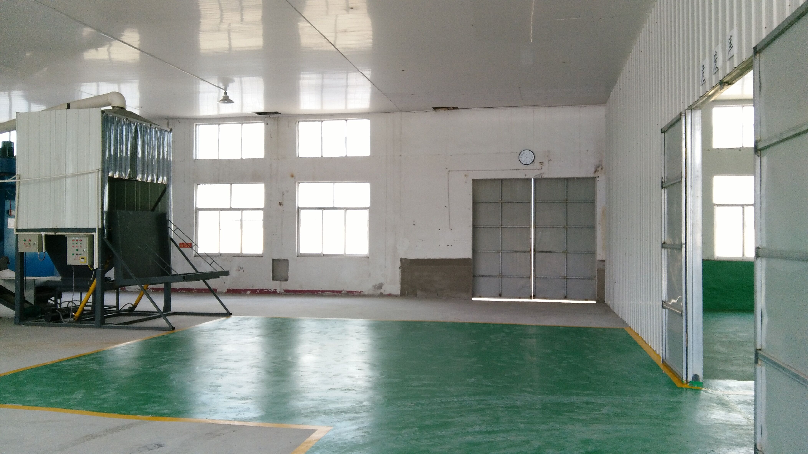

- 废物贮存场所情况简述
危险废物贮存设施的地面与裙角用坚固防渗的材料建造，然后涂刷环氧地坪漆渗透系数≤10⁻¹⁰cm/s，能够承压重载车。建筑材料与危险废物相容，不相互发生反应。
废物的预处理
- 废物预处理工艺
1）粉碎：将块状、条状的有机树脂固体废弃物在物料破碎机中粉碎成60目左右的粉末，粉碎过程为半封闭式。
（2）电子计量配料：将高活性硅酸盐水泥、辅助材料、添加剂、粉末状有机树脂固体废弃物通过电子配料秤从各料位经皮带输送机输送至强力搅拌机内，与粉碎后的有机树脂粉料进行混合。
（3）强力搅拌：各物料在强力搅拌机内兑以20%左右的水进行搅拌和碾压，保证各原料粉碎均匀，混合均匀。
- 废物预处理设施、设备

物料破碎机、强力搅拌机

废物处置工艺及设备、设施
1、废物处置工艺
工艺流程简述：
（1）粉碎：将需要预处理的有机树脂类废物在物料破碎机中粉碎成60目左右的粉末，粉碎机为全封闭式，考虑到投料时、粉碎机开起时会有少量粉尘产生，项目在粉碎机上端设置一套集气罩，对粉尘进行收集，集气罩收集效率90%，被捕集的粉尘G1采用布袋除尘器进行处理，未被捕集的粉尘Gu1在车间无组织排放。
（2）电子计量配料：将高活性硅酸盐水泥、辅助材料、添加剂、废线路板基板（覆铜板）非金属部分粉末通过电子配料秤从各料位经皮带输送机输送至强力搅拌机内，与粉碎后的有机树脂粉料进行混合。皮带输送机中间段是密封的，但在皮带机的两端投料处、落料处会产生粉尘。项目有两处投料口，因此，项目在投料口处各设置一套集气罩，并在落料处设置一套集气罩，对产生的粉尘进行收集，集气罩收集效率90%，被捕集的粉尘G1采用布袋除尘器进行收集，未被捕集的粉尘Gu2在车间无组织排放。布袋除尘器收集的粉尘回用至电子计量配料工序。
（3）强力搅拌：各物料在强力搅拌机内兑以20%左右的水进行搅拌，保证各原料粉碎均匀，混合均匀，强力搅拌机操作时为密封装置，无粉尘产生。
（4）模压成型：搅拌后的物料经皮带输送机输送至静压砖机的分料器中，定量供至高压成型机，压制成型，压制过程中如出现不合格品，直接将废品压碎放回强制式搅拌机重新搅拌供料压制。物料里因含有水分，压制过程中有废水产生，废水经设备自带的导水槽流至地面的排水沟，再经排水沟流至三级循环水池内。
（5）喷枪清洗：项目模压成型后模具里会残留少量的物料，使用喷枪高压喷水清洗模具里的残留物，以便于更好的成型。喷枪清洗废水经设备自带导水槽流至地面排水沟，最终流至三级循环水池内。
（6）养护：养护可以加速砖块硬化，成型后的产品需要进行蒸汽养护。养护时，砖块以及托板被叉式转运车送入养护室内，以60-70℃蒸汽为热介质加热养护。养护过程的20-30%水蒸汽挥发，70-80%被产品吸收。
（7）水磨：养护完成后，对产品进行水下打磨处理，使其变得更平整、更美观。水磨工序的水为循环水，打磨工序产生的废水经循环水进入三级循环水池内，三级循环水池的高浓度水回用于搅拌工序。
（8）码垛：水磨后产品经码垛机码成方垛，由叉车搬运至成品堆场存放，养护吸收的水分Gu4在此工序全部挥发。
- 废物处置设备、设施
物料破碎机1台，强力搅拌机1台、高压成型机1台、打磨机1台、布袋除尘器1套、电热蒸汽发生器1台、皮带输送机2套
污染防治措施及防治效果
1、污染物产生情况
废水
本项目废水主要为生活污水、喷枪清洗废水、地面清洗废水、模压成型挤压废水。
废气
（1）有组织废气
项目有组织废气主要为粉碎工序、电子计量配料工序产生的粉尘。
（2）无组织废气
项目无组织废气主要为粉碎工序未被捕集的粉尘、电子计量配料未被捕集的粉尘。
噪声
本项目噪声主要为风机、破碎机、搅拌机、打磨机设备噪声。
固体废弃物
本项目固体废弃物主要为废原料包装物、化粪池污泥、职工生活垃圾。
2、污染防治设施及工作原理
废水
①生活污水
本项目生活用水依托康飞服饰现有化粪池预处理达污水处理厂接管标准后，接管至灌南海西污水处理厂处理，污水处理厂尾水排放执行《灌南海西污水处理厂污染物排放标准》（GB18918-2002）一级A标准，经排放管线就近自流排入公兴河，最后汇入老六塘河。
②喷枪清洗废水
本项目喷枪清洗废水经设备自带导水槽流至地面排水沟，最终流至循环水池，回用于搅拌用水、水磨用水。搅拌用水、水磨用水为循环用水。
③地面清洗废水
本项目地面清洗废水经地面排水沟流至循环水池内，回用于搅拌用水、水磨用水。
④模压成型挤压废水
本项目模压成型挤压废水经设备自带导水槽流至地面排水沟，最终流至循环水池，回用于搅拌用水、水磨用水。
经现场检查，企业暂未接污水管网，目前生活污水依托康飞服饰现有化粪池集中处理后由槽车运输到委托灌南海西污水处理厂深度处理。
废气
（1）有组织废气
项目粉碎工序考虑到投料时、粉碎机开起时会有少量粉尘产生，项目在粉碎机上方设置一套集气罩对产生的粉尘进行收集。
项目电子计量配料工序主要是皮带输送机的投料处、落料处会有粉尘产生，项目在两处投料口的上方均设置一套集气罩，并在落料处上方设置一套集气罩。被捕集的粉尘采用布袋除尘器进行处理。粉碎工序产生的粉尘与电子计量配料工序产生的粉尘通过管道汇集至一套布袋除尘器内进行处理，处理后的废气通过15米高1#排气筒排放。
废气的产生及防治措施一览表
项目 | 废气编号  （产生点位） | 污染物 | 环评批复要求处理方式 | 实际处理方式 | 排气筒编号 | 排气筒高度（m）
涂装 | 粉碎 | 粉尘 | 集气罩+布袋除尘器 | 集气罩+布袋除尘器 | 1# | 15
原料配料区 | 电子计量配料 | 其它粉尘、铜尘
生产车间 | 无组织废气 | 粉尘 | / | / | / | /
生产车间 | 无组织废气 | 其它粉尘、铜尘
（2）无组织废气
项目粉碎工序考虑到投料时、粉碎机开起时会有少量粉尘产生，项目对其设置集气罩进行收集，收集效率为90%，未捕集到的粉尘在原料预处理区以无组织形式排放。
项目电子计量配料工序集气罩未捕集到的粉尘在原料预处理区已无组织形式排放。
噪声
噪声设备及安置情况表
序号 | 设备名称 | 数量（台） | 单台设备等效声级dB(A) | 所在车间名称 | 治理措施
1 | 物料破碎机 | 1 | 85 | 生产车间 | 低噪声设备、安装消声器、减震垫、建筑物隔声等
2 | 皮带输送机 | 2 | 80 | 生产车间 | 低噪声设备、安装消声器、减震垫、建筑物隔声等
3 | 电力配料秤 | 2 | 80 | 生产车间 | 低噪声设备、安装消声器、减震垫、建筑物隔声等
4 | 强力搅拌机 | 1 | 90 | 生产车间 | 低噪声设备、安装消声器、减震垫、建筑物隔声等
5 | 高压成型机 | 1 | 85 | 生产车间 | 低噪声设备、安装消声器、减震垫、建筑物隔声等
6 | 打磨机 | 1 | 90 | 生产车间 | 低噪声设备、安装消声器、减震垫、建筑物隔声等
7 | 水泵 | 2 | 80 | 生产车间 | 低噪声设备、安装消声器、减震垫、建筑物隔声等
8 | 风机 | 4 | 90 | 生产车间 | 低噪声设备、安装消声器、减震垫、建筑物隔声等
固体废弃物
①废原料包装物
项目原料包装主要为袋装，集中收集后由供货厂家回收再利用；其他原料包装物的包装袋为普通的编织袋，集中收集后委托环卫部门清运处理。破损的废原料包装物不能再回收利用，属于危险废物HW49，委托有资质的单位处理。
②化粪池污泥
项目化粪池污泥，属于一般固废，委托环卫部门清运处理。
③生活垃圾
项目职工生活过程中会产生生活垃圾，属于一般固废，委托环卫部门清运处理。
本项目固体废物产生及处置情况表
序号 | 固废名称 | 属性 | 废物类别 | 产生量（t/a） | 利用处置方式
1 | 有机树脂类固体废弃物包装物 | 一般工业固废 | / | 1.8 | 由供货厂家回收再利用
2 | 水泥、添加剂、辅助材料包装物 | 一般工业固废 | / | 0.5 | 委托环卫部门清运
3 | 化粪池污泥 | 一般工业固废 | / | 0.265 | 委托环卫部门清运
4 | 生活垃圾 | 一般工业固废 | / | 4.4 | 委托环卫部门清运
5 | 有机树脂类固体废弃物包装物（破损） | 危险废物 | HW49 | 0.7 | 委托有资质的单位安全处置

3、污染防治效果（监测数据）
废水监测结果及评价表
监测点位 | 监测日期及时间 |  | pH值 | COD  (mg/L) | SS  (mg/L) | 氨氮  (mg/L) | 总磷 (mg/L)
F1废水总排口 | 11月28日 | 第一次 | 7.15 | 124 | 48 | 8.517 | 2.16
F1废水总排口 | 11月28日 | 第二次 | 7.03 | 120 | 65 | 8.076 | 2.19
F1废水总排口 | 11月28日 | 第三次 | 7.52 | 110 | 40 | 7.489 | 2.26
F1废水总排口 | 11月28日 | 第四次 | 7.47 | 116 | 59 | 6.902 | 2.23
F1废水总排口 | 11月28日 | 平均值 | - | 118 | 53 | 7.746 | 2.21
F1废水总排口 | 11月29日 | 第一次 | 7.27 | 108 | 54 | 6.424 | 2.10
F1废水总排口 | 11月29日 | 第二次 | 7.23 | 117 | 40 | 6.608 | 2.17
F1废水总排口 | 11月29日 | 第三次 | 7.49 | 114 | 63 | 6.167 | 2.22
F1废水总排口 | 11月29日 | 第四次 | 7.41 | 110 | 48 | 6.608 | 2.21
F1废水总排口 | 11月29日 | 平均值 | - | 112 | 51 | 6.452 | 2.18
标准 |  |  | 6—9 | ≤320 | ≤200 | ≤30 | ≤4.0
是否达标 |  |  | 达标 | 达标 | 达标 | 达标 | 达标
无组织废气监测结果与评价
监测点位 | 监测时间 |  | 颗粒物(mg/m³) | 铜(mg/m³)
G1  厂界下风向 | 11月28日 | 第一次 | 0.147 | ND
G1  厂界下风向 | 11月28日 | 第二次 | 0.163 | ND
G1  厂界下风向 | 11月28日 | 第三次 | 0.159 | ND
G1  厂界下风向 | 11月28日 | 第四次 | 0.175 | ND
G1  厂界下风向 | 11月29日 | 第一次 | 0.135 | ND
G1  厂界下风向 | 11月29日 | 第二次 | 0.167 | ND
G1  厂界下风向 | 11月29日 | 第三次 | 0.175 | ND
G1  厂界下风向 | 11月29日 | 第四次 | 0.168 | ND
G2  厂界下风向 | 11月28日 | 第一次 | 0.136 | ND
G2  厂界下风向 | 11月28日 | 第二次 | 0.154 | ND
G2  厂界下风向 | 11月28日 | 第三次 | 0.164 | ND
G2  厂界下风向 | 11月28日 | 第四次 | 0.148 | ND
G2  厂界下风向 | 11月29日 | 第一次 | 0.142 | ND
G2  厂界下风向 | 11月29日 | 第二次 | 0.163 | ND
G2  厂界下风向 | 11月29日 | 第三次 | 0.175 | ND
G2  厂界下风向 | 11月29日 | 第四次 | 0.174 | ND
G3  厂界下风向 | 11月28日 | 第一次 | 0.169 | ND
G3  厂界下风向 | 11月28日 | 第二次 | 0.132 | ND
G3  厂界下风向 | 11月28日 | 第三次 | 0.158 | ND
G3  厂界下风向 | 11月28日 | 第四次 | 0.149 | ND
G3  厂界下风向 | 11月29日 | 第一次 | 0.163 | ND
G3  厂界下风向 | 11月29日 | 第二次 | 0.154 | ND
G3  厂界下风向 | 11月29日 | 第三次 | 0.145 | ND
G3  厂界下风向 | 11月29日 | 第四次 | 0.132 | ND
G4  厂界下风向 | 11月28日 | 第一次 | 0.163 | ND
G4  厂界下风向 | 11月28日 | 第二次 | 0.157 | ND
G4  厂界下风向 | 11月28日 | 第三次 | 0.169 | ND
G4  厂界下风向 | 11月28日 | 第四次 | 0.152 | ND
G4  厂界下风向 | 11月29日 | 第一次 | 0.154 | ND
G4  厂界下风向 | 11月29日 | 第二次 | 0.159 | ND
G4  厂界下风向 | 11月29日 | 第三次 | 0.137 | ND
G4  厂界下风向 | 11月29日 | 第四次 | 0.154 | ND
监控点浓度最大值 |  |  | 0.175 | ND
标准限值 |  |  | 1.0 | 1.0
结果评价 |  |  | 达标 | 达标
注：铜检出限为3×10⁻⁵mg/m³，ND表示未检出。
排气筒废气排气参数监测结果表
排气筒编号 | 监测参数 | 单位 | 监测结果
排气筒编号 | 监测参数 | 单位 | 2016年11月28日 | 2016年11月29日
1#排气筒 | 废气温度 | ℃ | 17 | 17
1#排气筒 | 面积 | m² | 0.1590 | 0.1590
1#排气筒 | 动压 | Pa | 22 | 23
1#排气筒 | 静压 | Pa | 5 | 7
1#排气筒 | 含湿量 | % | 4.8 | 4.7
1#排气筒 | 废气流速 | m/s | 4.9 | 5.0
1#排气筒 | 废气工况流量 | m³/h | 2809 | 2870
1#排气筒 | 标干流量 | m³/h | 2568 | 2632
有组织废气监测结果与评价表
厂界噪声监测结果与评价表
排气筒编号 | 高度  （m） | 监测时间/频次 |  | 颗粒物 |  | 铜
排气筒编号 | 高度  （m） |  |  | 排放浓度  （mg/m³） | 排放速率  （kg/h） | 排放浓度  （mg/m³） | 排放速率  （kg/h）
1#排气筒出口 | 15 | 11月28日 | 第一次 | 1.47 | 3.8×10⁻³ | 1.4×10⁻³ | 3.6×10⁻⁶
1#排气筒出口 | 15 | 11月28日 | 第二次 | 1.54 | 4.0×10⁻³ | 1.5×10⁻³ | 3.9×10⁻⁶
1#排气筒出口 | 15 | 11月28日 | 第三次 | 1.42 | 3.6×10⁻³ | 1.5×10⁻³ | 3.9×10⁻⁶
1#排气筒出口 | 15 | 11月29日 | 第一次 | 1.54 | 4.1×10⁻³ | 1.5×10⁻³ | 4.0×10⁻⁶
1#排气筒出口 | 15 | 11月29日 | 第二次 | 1.40 | 3.7×10⁻³ | 1.7×10⁻³ | 4.5×10⁻⁶
1#排气筒出口 | 15 | 11月29日 | 第三次 | 1.43 | 3.8×10⁻³ | 1.8×10⁻³ | 4.7×10⁻⁶
1#排气筒出口 | 15 | 污染物排放最大值 |  | 1.54 | 4.1×10⁻³ | 1.8×10⁻³ | 4.7×10⁻⁶
1#排气筒出口 | 15 | 污染物排放限值 |  | 120 | 3.5 | 20 | 6.0
1#排气筒出口 | 15 | 单项评价 |  | 达标 | 达标 | 达标 | 达标
监测点位 | 昼间[dB（A）] |  | 夜间[dB（A）]
监测点位 | 11月28日 | 11月29日 | 11月28日 | 11月29日
Z1 | 53.0 | 52.3 | 50.4 | 48.8
Z2 | 57.2 | 58.5 | 51.0 | 51.2
Z3 | 55.2 | 56.6 | 52.0 | 51.9
Z4 | 55.2 | 56.4 | 52.0 | 51.6
Z5 | 57.1 | 56.3 | 51.7 | 52.8
Z6 | 54.4 | 55.3 | 51.4 | 50.7
Z7 | 58.3 | 54.5 | 50.8 | 53.4
Z8 | 56.7 | 55.1 | 53.5 | 49.9
标准限值 | ≤65 |  | ≤55
结果评价 | 达标 |  | 达标
注：根据《环境噪声监测技术规范噪声测量值修正》（HJ 706-2014）6.1，该项目只需判断噪声源排放是否达标情况，厂界噪声测量值低于相应噪声源排放标准的限值，可以不对噪声监测结果进行修约。

预防和处理污染事故和其它突发性事件的方案和资金保障计划
- 废物分析的主要仪器、设备及分析项目
实验室主要仪器清单：
序号 | 设备名称 | 数量（套）
1 | 化学定性、定量分析仪 | 1
2 | 高精度分析计量仪 | 1
3 | 液压测试仪 | 1
4 | 高速破碎机 | 1
5 | 高速均质机 | 1
6 | 恒压定时恒温箱 | 1
7 | 化学试剂 | 1
实验室主要仪器说明：
化学定性、定量分析仪：固废化学物质成份的鉴定与成份量的确定
高精度分析计量仪：固废物质量的计量，精度为万分之一克
液压测试仪：产品试样制作
高速破碎机：试样标准化粉末处理
高速均质机：试样标准化、精细化处理
恒压定时恒温箱：试样水标准化处理
- 安全、保卫措施

安全保卫制度
目的：建立公司安全保卫制度。确保生产过程中的污染物和噪声经处理后达标排放，使生产过程不对周围环境造成有害的影响。
原则：公司环境保护工作坚持预防为主、防治结合、综合治理的原则。实行污染物达标排放和污染物总量控制原则。
- 对环境保护工作实施统一监督管理，行政一把手是环境保护第一责任人。
- 配备与开展工作相适应的工作管理人员，掌握工艺技术和生产运行状况。
- 开展环保宣传教育活动，普及环保知识，提高全员环保意识。
- 对生产过程中产生的“三废”进行回收和处理，防止资源浪费和污染环境，并委托有相关资质的单位回收和处理。
- 开展节水减污活动，采取一水多用、循环使用、提高水的综合利用率。
- 在生产中加强检查，减少冒、跑、滴、漏等现象，避免造成污染转移。
- 加强公司绿化建设，完善基础设施。给员工一个舒适的工作环境。
- 对环境因素进行识别、评价，对可能产生的环境隐患进行控制和预防。
- 经检查验收合格的污染防治设施，要单独列入固定资产，建立台帐和技术档案。
- 污染防治设施不能擅自拆除或停用，确有必要拆除或停用的，必须征得安保部同意后方可实行，未经批准擅自拆除或停用的，必须重新安装使用。
- 使用部门要编制污染防治设施安全技术操作规程，明确操作的技术要求和标准，标明处理后必须达到的排放标准。
- 禁止向水体排放油类、酸类、碱类或剧毒废液，禁止将可溶剧毒废渣向水体排放，禁止向水体排放倾倒废渣，垃圾和其它废弃物。

- 内部检查监督管理措施
危险废物的接收及退回
- 车辆入库前的称重
- 车辆出车（空车）及入库（载重）前必须经本公司地中衡进行称重，明确货物重量。
- 危险废物的抽样检测
- 车辆入库前必须由技术部进行抽样化验，并且符合要求出具化验单，方可入库。
- 按库房分区入库，标注待检或者已检
- 危险废物的退回
- 入库前的抽样化验结果与市场部前期取样化验结果不符者，由技术部将信息反馈市场部。市场部根据化验单与产废单位协商，协商结果经部门经理签字后方可入库。
- 废物与清单不符的情况处理：
- 危险废物的入库
- 前提是有关人员的确认：市场员、市场部负责人、化验员、技术部领导
- 入库时贮存库管理人员要根据市场部提供的危险废物清单认真清点所要入库物品的数量，并检查好物品的包装、做到数量、规格、种类，准确无误，包装完好，并在接收单上签字（或在入库登记簿上共同签字确认
- 了解情况：必须了解即将入库危险废物的名称、品种、数量、质量（物理状态）、规格型号、入库时间、存放位置、运输号码等情况，做到心中有数
- 准备垛位：检查库房，备齐垫木、货架，适时调整垛位，清扫库房
- 备齐机械、工具：检查机械、工具及照明设备等，发现问题及时处置。
- 清点数量：按危险废物包装进行数量清点，做到准确无误
- 危险废物验收：检验情况及时记录，发现问题及时向主管业务部门反映解决。
- 上架（垛）：验收后，分类整理，按类别、型号、规格和要求分别存放。
- 填写凭证：根据清点和验收后，及时填写凭证，除“仓库记账联”外，其它联退回主管业务部门。
- 清理现场：及时清扫，保持库内整洁
- 记账复核：分类填写卡片，登记账目，复核，达到账物卡相符。

5.1.1.1 切断污染源的基本方案
在生产主管/值班班长的指令下，停止生产，打开除尘设备，洒水进行除尘。
5.1.1.2 事故风险应急处置措施
（1）废气事故性排放
当发生废气事故性排放时，应立即查找事故原因，如是生产过程中发生异常，应立即停止生产，对设备进行检修，排除故障；如是废气处理装置出现故障，应立即启用备用处理装置，将废气切换至备用处理装置进行处理，并迅速清除废气处理设施的故障；如废气处理装置未备用处理装置，应立即停产，待事故解除后方可生产。
5.1.1.3 控制事故扩大的措施
控制措施：
（1）严控明火；采用消防水喷淋、稀释、降温，隔绝空气，沙土隔离等措施；
（2）防止产生二次污染，采取稀释、吸附等措施处理废气，收集泄漏物、事故废水，进入消防尾水收集水池，达标后排放，若不达标，则用槽罐车拉至有资质的单位进行处理后，达标排放，杜绝流入外环境。
5.1.1.4 事故可能扩大后的应急措施
负责单位：应急指挥部
控制措施：
（1）根据事故扩大后的影响范围、影响程度及气候条件，启动上一级应急预案，采取相应的抢救、救援及控制措施，如公司应急力量不足则请求外部政府部门、单位援助。
（2）根据事故扩大后的影响范围，由总指挥提出相关人员撤离或向政府机关提出附近群众疏散。
（3）企业周边存在环境敏感目标，周边企业发生环境污染事件可能会对本企业产生影响，因此，公司应与周边企业应急预案想衔接。当事故发生时，及时做出应急响应。
5.1.1.4 二次污染/次生灾害的防范及处理
事件处理过程中产生的次生衍生污染，如消防水，经收集后进入企业现有的消防尾水收集池，对消防尾水收集池中的废水进行取样化验，化验后对废水进入现有污水管网的可行性进行论证，论证后可以进入的接入污水管网，如不能进入的，需集中收集后用槽罐车运至可处理的单位进行处理处置。
5.1.1.5 应急工程技术说明、应急操作程序
发生停电、特殊天气等可能导致局部紧急停车的情况，应立即通知前步工序采取紧急处理措施。把物料暂时储存，并停止入料，转入停车待生产的状态（绝对不允许再向局部停车部分输送物料，以免造成重大事故）。同时，立即通知下步工序，停止生产或处于待开车状态。此时，应积极抢修，排出故障。待停车原因消除后，再恢复生产。发生重大事故时，需全面紧急停车，操作人员要尽力保护好设备，防止事故的发生和扩大。当发生紧急停车时，操作人员一定要以最快的速度去按这个按钮。
5.1.1.6 建立警戒区
事故发生后，警戒组应根据扩散的情况建立警戒区，并在通往事故现场的主要干道上实行交通管制。
警戒区域划分如下：
（1）事故中心区域：有火灾发生、建筑物设施及设备损坏、人员急性中毒的可能。事故中心区的救援人员需要呼吸系统防护。非抢险人员不得入内，其边界应拉警戒绳或设明显标志。
（2）事故波及区域：视事故实际情况组织人员疏散转移。事故波及区域边界拉警戒绳或设明显标志。
（3）受影响区域：受影响区域是指事故波及区外可能受影响的区域。该区救援工作重点放在及时指导受灾人员进行防护，进行有关知识的宣传，稳定相关人员的思想情绪，做基本应急准备。受影响区域边界应设警戒绳或安排专门人员监护。
（4）支援区域：事故指挥部设立于该区域的上风向，通讯、救护、保障及其他相关人员待命区域。
（5）安全区域：疏散人员安置、清点区域，非应急人员集合区域，其他人员待命区域。
建立警戒区域时应注意以下几项：
（1）警戒区域的边界应拉警戒绳或设警示标志，并有专人警戒；
（2）除消防、应急处理人员以及必须坚守岗位的人员外，其他人员禁止进入警戒区；
（3）进入事故中心区域、事故波及区域的人员必须登记。
5.1.1.7 现场人员疏散
（1）疏散范围
一旦事故发生，安全警戒组应立即将伤害半径范围内的人员疏散到安全地点，若事故范围超出厂界，则应配合政府部门对厂外群众进行安全疏散。
（2）疏散确认
事故发生时，由值班主管根据当时的风向、风速、确定疏散方向、路径。现场人员依值班主管指示进行疏散，公司人员集结地点为公司大门，抢救疏散组成员负责清点人员。
外部群众的疏散则依托政府部门引导。
（3）紧急疏散
抢救疏散组迅速将警戒区及污染区内与事故应急处理无关的人员撤离，以减少不必要的人员伤亡。
紧急疏散时应注意：
①如有中毒事故发生时，必须佩带空气呼吸器，并设有专人进行现场监护；
②应向侧上风向转移，明确专人引导和护送疏散人员到安全区，并在疏散或撤离的路线上设立警戒线和哨位，指明方向；
③禁止在低洼处滞留；
④要查清是否有人留在污染区与着火区。
（4）临时安置场所
在公司大门近设置了临时安置场所，便于及时撤离。
5.1.1.8 应急人员的撤离
抢险救援人员通过手机与现场指挥部保持联系，随时报告抢险现场的情况，遇到以下情况时，及时安排应急人员沿上风向撤离，集结地点厂区大门。
（1）现场监测、检查，事故与原先评估情况不一致时；
（2）有可能发生爆炸、大火或其他危险时；
（3）抢险器材未到达现场时；
（4）抢险人员防护器材失效时；
（5）其他必须撤离的情况
5.1.1.9 应急人员重新进入
抢险人员撤离后，现场指挥部根据现场监测情况对事故形势作出判断，评估重新进入抢险的可行性，制定重新进入方案。
由总指挥作出重新进入的命令，抢险人员佩带相应防护设施，由上风向进入现场。
5.1.1.10 应急人员安全防护措施
呼吸系统防护：空气中粉尘浓度超标时，应该佩带防尘口罩。
其他：工作后，淋浴更衣。注意个人清洁卫生。
5.1.1.11 应急救援队伍、应急物质的调度
（1）发生车间级事故时，应急队伍由各车间组成，当本车间出现紧急事故时，首先由各车间当班人员进行现场抢险，并根据应急物质保障措施向相关单位调用应急物质。
（2）应急人员至少两人以上同行，根据防护等级按标准配备相应防护器具，携带应急抢险器具应沿上风向进入事故现场。进入现场后，由值班主管或现场应急指挥人员统一指挥，开展救援、撤离工作。
（3）发生紧急事故需外部支援时，由公司应急指挥部总指挥安排应急通讯组报告政府机关，由外部救援机构进入现场抢救，应急指挥部根据外部救援机构的要求安排后勤保障组调用应急物质。
- 环境监测措施
与灌南县环境监测站签订监测协议，根据项目的实际情况和污染物排放状况，对其废气、噪声、地下水、土壤、等现状进行监测，具体监测方案如下：
1. 废气监测：
监测因子：粉尘、铜
监测频次：每年二次；
监测点位置：排气筒出口。

2.废水监测
监测因子：COD、SS、氨氮、总磷
监测频次：每年一次；
监测点位置：污水排放口。

3.噪声监测
监测因子：等效连续A声级
监测频次：每年监测一次，昼间一次，夜间一次。噪声监测按国家环保局颁发《环境监测技术规范》执行。
监测位置：厂界

4.土壤监测
监测因子：PH、铜、铅、铬、砷、汞、镍、镉、锌
监测频次：每两年一次
监测位置：厂区内

5.地下水监测
监测因子：PH、总硬度、高锰酸盐指数、溶解性总固体、氨氮、氯化物、铜、铅、铬、镍、锌
监测频次：每两年一次
监测位置：厂区内

- 发生意外突发事件，消除污染的资金保障措施
设立专款专用资金。与中国平安财产保险股份有限公司签订环境污染责任险。
周边环境简述及地理位置图
项目位于灌南县经济开发区青岛路西、珠海路北侧，租赁范围为灌南县康飞服饰有限公司南门中心路西厂房场地。水电、围墙、传达室等配套设施。灌南县康飞服饰有限公司主要从事服装生产及销售，现已不在厂区进行生产，设备已经拆除，厂房均为空厂房，无残留污染物，对本项目影响较小。

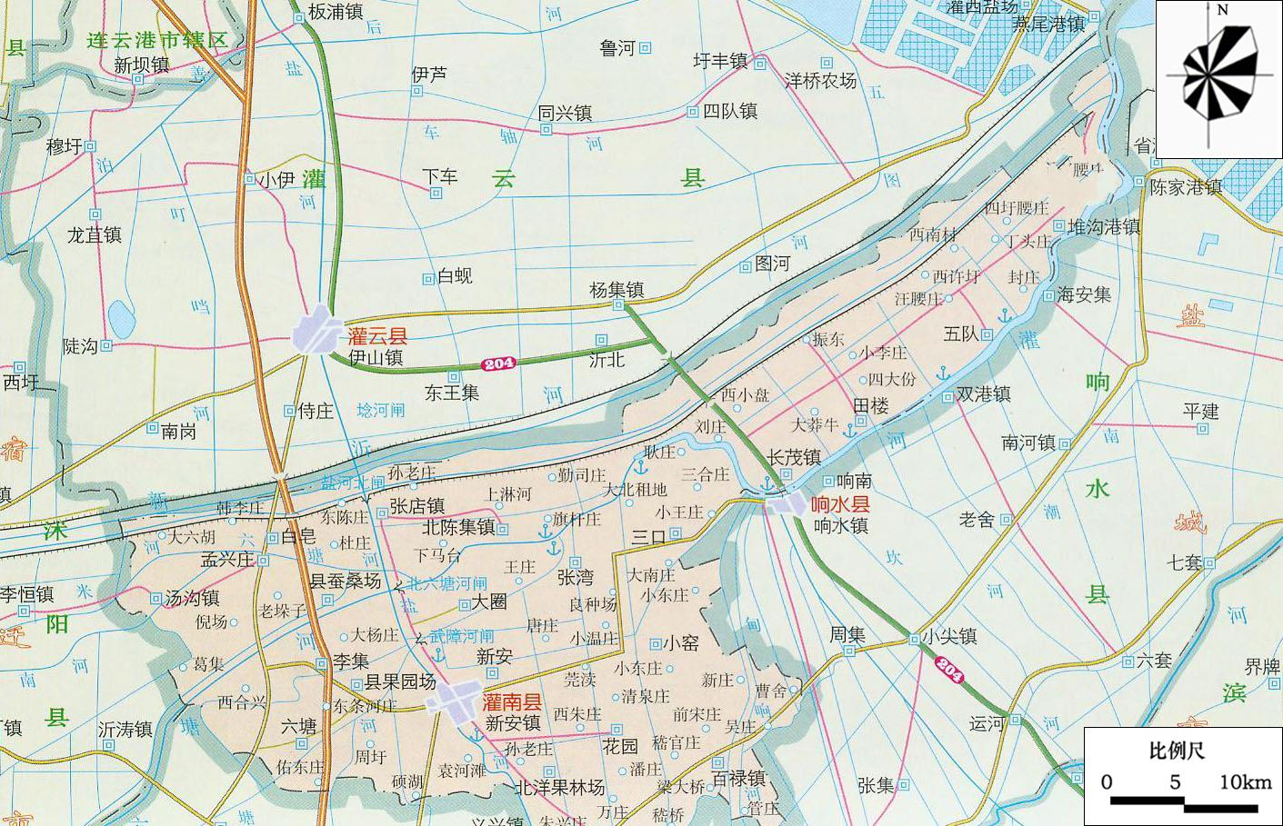
厂区布局说明及平面布置图
本项目位于灌南县经济开发区西区，青岛路与珠海路交叉口西北角，原灌南县康飞服饰有限公司厂区；项目厂区总占地面积4954m²，厂区设置一个出入口，面向珠海路。项目出入口东侧为办公室，出入口西侧为门卫、食堂，出入口由南至北依次为地磅房、生产厂房。生产厂房内部分区由东向西依次为危废仓库、原料预处理区、普通仓库、原料配料区、主机生产区、打磨区、养护区。项目厂区中间有绿化池，绿化池的西侧为消防尾水收集池及产品堆放区。
项目厂区布置合理，平面布置流程顺畅，布局紧凑，便于生产，且符合防火、安全卫生、环保、交通、运输、生产工艺流程等需求。总体上做到按功能区分，系统分明
